2023年度四川省
攀枝花市西区司法局单位决算
目录

公开时间：2024年10月24日

第一部分 单位概况
一、主要职责................................................................................................3
二、机构设置................................................................................................4
第二部分 2023年度单位决算情况说明
一、收入支出决算总体情况说明.................................................................5
二、收入决算情况说明.................................................................................5
三、支出决算情况说明.................................................................................6
四、财政拨款收入支出决算总体情况说明..................................................6
五、一般公共预算财政拨款支出决算情况说明..........................................7
六、一般公共预算财政拨款基本支出决算情况说明................................10
七、财政拨款“三公”经费支出决算情况说明........................................10
八、政府性基金预算支出决算情况说明....................................................12
九、国有资本经营预算支出决算情况说明........................12
十、其他重要事项的情况说明 ................................12
第三部分 名词解释...............................................15
第四部分 附件...................................................19
第五部分 附表...................................................20
一、收入支出决算总表
二、收入决算表
三、支出决算表
四、财政拨款收入支出决算总表
五、财政拨款支出决算明细表
六、一般公共预算财政拨款支出决算表
七、一般公共预算财政拨款支出决算明细表
八、一般公共预算财政拨款基本支出决算明细表
九、一般公共预算财政拨款项目支出决算表
十、政府性基金预算财政拨款收入支出决算表
十一、国有资本经营预算财政拨款收入支出决算表
十二、国有资本经营预算财政拨款支出决算表
十三、财政拨款“三公”经费支出决算表

第一部分 单位概况

一、部门职责
1.承担全面依法治国、依法治省、依法治市、依法治区重大问题的政策研究，协调有关方面提出全面依法治区规划建议，负责有关重大决策部署督察工作。
2.负责区政府规范性文件、重大行政决策发布前的合法性审查。承办区政府规范性文件的报送备案工作。负责区政府各部门规范性文件报送区政府的备案审查工作。组织开展规范性文件清理。
3.承担统筹推进法治政府建设的责任。指导监督区政府各部门依法行政工作。负责综合协调、监督检查行政执法，承担推进行政执法体系改革有关工作，推进严格规范公正文明执法。指导监督全区行政复议、行政应诉和行政赔偿工作，承办向区政府申请的行政复议、行政赔偿案件，代理区政府行政应诉案件。
4.承担统筹规划法治社会建设的责任。负责拟订法治宣传教育规划，组织实施普法宣传工作，组织对外法治宣传。推动人民参与和促进法治建设。指导依法治理和法治创建工作。指导调解工作。负责并指导人民监督员的选任管理工作。指导人民陪审员选任工作。指导监督司法所建设和管理工作。负责职责范围内的安全生产工作。
5.指导管理全区社区矫正工作。会同有关部门开展刑满释放人员帮教安置工作。
6.负责拟订全区公共法律服务体系建设规划并指导实施，统筹和布局全区城乡、区域法律服务资源。指导监督律师、法律援助、公证和基层法律服务工作。
7.负责本单位财务、装备、设施、场所等保障工作。指导监督所属事业单位的计划财务工作。负责所属事业单位内部审计工作。
8.规划、协调、指导法治人才队伍建设相关工作，负责本单位队伍建设。
9.负责本单位行政审批工作。负责全区外来企业投诉处理和民营企业法律服务工作。
10.完成区委、区政府交办的其他任务。

二、机构设置
西区司法局下属二级单位2个，其中行政单位0个，参照公务员法管理的事业单位1个，其他事业单位1个。
纳入西区司法局2022年度部门决算编制范围的二级预算单位包括：
1.西区法律援助中心
2.四川省攀枝花市玉泉公证处

第二部分 2023年度单位决算情况说明

- 收入支出决算总体情况说明
2023年度收、支总计均为865.97万元。与2022年度相比，收、支总计各增加123.21万元，增长17%。主要变动原因是项目经费增加。

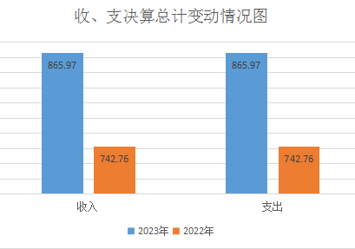
- 收入决算情况说明

2023年度本年收入合计847.97万元，其中：一般公共预算财政拨款收入840.42万元，占99%；政府性基金预算财政拨款收入7.55万元，占1%。

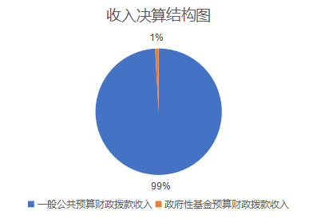
- 支出决算情况说明

2023年度本年支出合计865.97万元，其中：基本支出796.09万元，占92%；项目支出69.88万元，占8%。

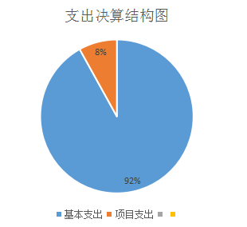

四、财政拨款收入支出决算总体情况说明
2023年度财政拨款收、支总计均为865.97万元。与2022年度相比，收、支总计各增加123.21万元，增长17%。主要变动原因是项目经费增加。

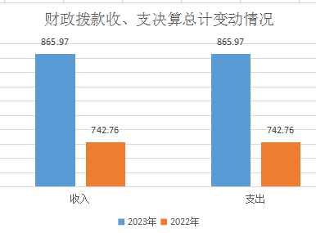

五、一般公共预算财政拨款支出决算情况说明

（一）一般公共预算财政拨款支出决算总体情况
2023年度一般公共预算财政拨款支出845.42万元，占本年支出合计的98%。与2022年度相比，一般公共预算财政拨款支出增加105.13万元，增长14%。主要变动原因是项目经费增加。

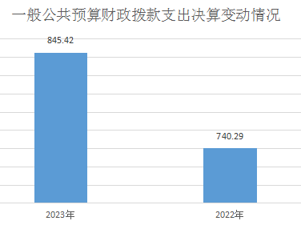

（二）一般公共预算财政拨款支出决算结构情况
2023年度一般公共预算财政拨款支出845.42万元，主要用于以下方面:公共安全支出630.86万元，占75%；社会保障和就业支出97.41万元，占12%；卫生健康支出61.96万元，占7%；住房保障支出55.19万元，占6%。

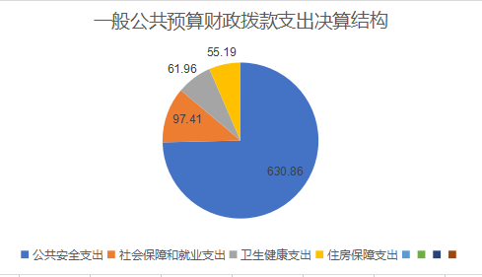

（三）一般公共预算财政拨款支出决算具体情况

2023年度一般公共预算支出决算数为845.42万元，完成预算100%。其中：
1.公共安全支出（类）司法（款）行政运行（项）: 支出决算为535.79万元，完成预算100%。
2.公共安全支出（类）司法（款）一般行政管理事务（项）: 支出决算为5万元，完成预算100%。
3.公共安全支出（类）司法（款）社区矫正（项）: 支出决算为0.73万元，完成预算100%。
4.公共安全支出（类）司法（款）事业运行（项）: 支出决算为45.73万元，完成预算100%。
5.公共安全支出（类）司法（款）其他司法支出（项）: 支出决算为16.93万元，完成预算100%。
6.公共安全支出（类）其他公共安全支出（款）其他公共安全支出（项）:支出决算为26.67万元，完成预算100%。
7.社会保障和就业支出（类）行政事业单位养老支出（款）行政单位离退休（项）:支出决算为16.29万元，完成预算100%。
8.社会保障和就业支出（类）行政事业单位养老支出（款）机关事业单位基本养老保险缴费支出（项）:支出决算为74.37万元，完成预算100%。
9.社会保障和就业支出（类）行政事业单位养老支出（款）机关事业单位职业年金缴费支出（项）:支出决算为6.75万元，完成预算100%。
10.卫生健康支出（类）行政事业单位医疗（款）行政单位医疗（项）:支出决算为33.48万元，完成预算100%。
11.卫生健康支出（类）行政事业单位医疗（款）事业单位医疗（项）:支出决算为2.84万元，完成预算100%。
12.卫生健康支出（类）行政事业单位医疗（款）公务员医疗补助（项）:支出决算为24.07万元，完成预算100%。
13.卫生健康支出（类）行政事业单位医疗（款）其他行政事业单位医疗支出（项）:支出决算为1.57万元，完成预算100%。
14.住房保障支出（类）住房改革支出（款）住房公积金（项）:支出决算为55.19万元，完成预算100%。

六、一般公共预算财政拨款基本支出决算情况说明
2023年度一般公共预算财政拨款基本支出796.08万元，其中：
人员经费746.39万元，主要包括：基本工资、津贴补贴、奖金、绩效工资、机关事业单位基本养老保险缴费、职业年金缴费、其他社会保障缴费、其他工资福利支出、生活补助、医疗费补助、住房公积金。
公用经费49.69万元，主要包括：办公费、差旅费、公务接待费、工会经费、福利费、公务用车运行维护费、其他交通费、其他商品和服务支出。

七、财政拨款“三公”经费支出决算情况说明

（一）“三公”经费财政拨款支出决算总体情况说明
2023年度“三公”经费财政拨款支出决算为1.38万元，完成预算44%，较上年度减少24.97万元，下降95%。决算数小于预算数的主要原因是厉行节约，减少支出。

（二）“三公”经费财政拨款支出决算具体情况说明
2023年度“三公”经费财政拨款支出决算中，因公出国（境）费支出决算0万元，占0%；公务用车购置及运行维护费支出决算1.08万元，占78%；公务接待费支出决算0.3万元，占22%。具体情况如下：

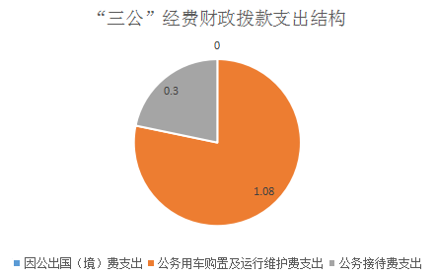
1.因公出国（境）经费支出0万元，完成预算0%。全年安排因公出国（境）团组0次，出国（境）0人。因公出国（境）支出决算与2022年持平。
开支内容包括：无。
2.公务用车购置及运行维护费支出1.08万元,完成预算43.2%。公务用车购置及运行维护费支出决算比2022年度减少25.23万元，下降96%。主要原因是2022年度有公务车购置费，2023年度无。
其中：公务用车购置支出0万元。全年按规定更新购置公务用车0辆，其中：轿车0辆、金额0万元，越野车0辆、金额0万元，载客汽车0辆、金额0万元。截至2023年12月31日，单位共有公务用车1辆，其中：轿车1辆、越野车0辆、载客汽车0辆。
公务用车运行维护费支出1.08万元。主要用于保障各项司法行政工作等所需的公务用车燃料费、维修费、过路过桥费、保险费等支出。
3.公务接待费支出0.3万元，完成预算49%。公务接待费支出决算比2022年度增加0.26万元，增长650%。主要原因是疫情结束，增加了考察、调研公务接待。其中：
国内公务接待支出0.3万元，主要用于执行公务、考察调研、检查指导等公务活动开支的用餐费。国内公务接待3批次，35人次（不包括陪同人员），共计支出0.3万元，具体内容包括：遴选考察接待费、上级调研考察、检查工作。
外事接待支出0万元，共计支出0万元。

八、政府性基金预算支出决算情况说明
2023年度政府性基金预算财政拨款支出20.55万元。

- 国有资本经营预算支出决算情况说明
2023年度国有资本经营预算财政拨款支出0万元。

- 其他重要事项的情况说明

（一）机关运行经费支出情况
2023年度，西区司法局机关运行经费支出49.69万元，比2022年度增加1.04万元，增长2%。主要原因是支付了2022年度未支付款项。

（二）政府采购支出情况
2023年度，西区司法局政府采购支出总额0万元，其中：政府采购货物支出0万元、政府采购工程支出0万元、政府采购服务支出0万元。授予中小企业合同金额0万元，占政府采购支出总额的0%，其中：授予小微企业合同金额0万元，占政府采购支出总额的0%。

（三）国有资产占有使用情况
截至2023年12月31日，西区司法局共有车辆1辆，其中：主要领导干部用车0辆、机要通信用车0辆、应急保障用车1辆、其他用车0辆。单价100万元以上设备（不含车辆）0台（套）。

（四）预算绩效管理情况
根据预算绩效管理要求，本部门在2023年度预算编制阶段，组织对政法转移支付资金项目、安置帮教经费等9个项目开展了预算事前绩效评估，对9个项目编制了绩效目标，预算执行过程中，选取9个项目开展绩效监控。
组织对2023年度一般公共预算、政府性基金预算全面开展绩效自评，形成西区司法局部门整体（含部门预算项目）绩效自评报告、政法转移支付资金专项预算项目绩效自评报告，其中，西区司法局部门整体（含部门预算项目）绩效自评得分为100分，绩效自评综述：根据确定的年度绩效管理目标制定具体实施计划，明确内部业务分工，落实承办人员及其工作责任，明确时序进度和目标要求，落实工作措施，总结汇集工作成果，并记录实施过程。通过自评，财政部门能够清晰完整地了解我局在预决算执行过程的问题，自评结果准确反映了我局在执行预算支出绩效总体较好；政法转移支付专项预算项目绩效自评得分为100分，绩效自评综述：法律援助案件受理率100%，为经济困难群众或特殊案件当事人提供优质法律援助服务；持续推进矛盾纠纷排查化解，进一步从源头上预防和减少社会矛盾发生，有效促进社会和谐稳定。绩效自评报告详见附件。

- 名词解释

1.财政拨款收入：指单位从同级财政部门取得的财政预算资金。
2.事业收入：指事业单位开展专业业务活动及辅助活动取得的收入。
3.经营收入：指事业单位在专业业务活动及其辅助活动之外开展非独立核算经营活动取得的收入。
4.其他收入：指单位取得的除上述收入以外的各项收入。
5.使用非财政拨款结余（含专用结余）：指事业单位使用以前年度积累的非财政拨款结余弥补当年收支差额的金额。
6.年初结转和结余：指以前年度尚未完成、结转到本年按有关规定继续使用的资金。
7.结余分配：指事业单位按照会计制度规定缴纳的所得税、提取的专用结余以及转入非财政拨款结余的金额等。
8.年末结转和结余：指单位按有关规定结转到下年或以后年度继续使用的资金。
9.公共安全支出（类）司法（款）行政运行（项）：指行政单位（包括实行公务员管理的事业单位）的基本支出。
10.公共安全支出（类）司法（款）一般行政管理事务（项）：指反映行政单位（包括实行公务员管理的事业单位）未单独设置项级科目的其他项目支出。
11.公共安全支出（类）司法（款）社区矫正（项）：指反映司法行政部门用于社区矫正的相关支出。
12.公共安全支出（类）司法（款）事业运行（项）：指反映事业单位的基本支出，不包括行政单位（包括实行公务员管理的事业单位）后勤服务中心、医务室等附属事业单位。
13.公共安全支出（类）司法（款）其他司法支出（项）：指反映除上述项目以外其他用于司法方面的支出。
14.公共安全支出（类）其他公共安全支出（款）其他公共安全支出（项）：指反映除上述项目以外其他用于司法方面的支出。
15.社会保障和就业支出（类）行政事业单位养老支出（款）行政单位离退休（项）：指行政单位（包括实行公务员管理的事业单位）开支的离退休支出。
16.社会保障和就业支出（类）行政事业单位养老支出（款）机关事业单位基本养老保险缴费支出（项）：指机关事业单位实施养老保险制度有单位缴纳的基本养老保险费支出。
17.社会保障和就业支出（类）行政事业单位养老支出（款）机关事业单位职业年金缴费支出（项）：指反映机关事业单位实施养老保险制度由单位实际缴纳的职业年金支出。
18.卫生健康支出（类）行政事业单位医疗（款）行政单位医疗（项）：指反映财政部门安排的行政单位（包括实行公务员管理的事业单位、下同）基本医疗保险缴费经费，未参加医疗保险的行政单位的公费医疗经费，按国家规定享受离休人员、红军老战士待遇人员的医疗经费。
19.卫生健康支出（类）行政事业单位医疗（款）事业单位医疗（项）：指反映财政部门安排的事业单位基本医疗保险缴费经费，未参加医疗保险的事业单位的公费医疗经费，按国家规定享受离休人员待遇的医疗经费。
20.卫生健康支出（类）行政事业单位医疗（款）公务员医疗补助（项）：指反映财政部门安排的公务员医疗补助经费。
21.卫生健康支出（类）行政事业单位医疗（款）其他行政事业单位医疗支出（项）：指反映除上述项目以外的其他用于行政事业单位医疗方面的支出。
22.城乡社区支出（类）国有土地使用权出让收入安排的支出（款）土地开发支出（项）：指反映新疆生产建设兵团和地方政府用于前期土地开发性支出以及前期土地开发相关的费用支出。
23.住房保障支出（类）住房改革支出（款）住房公积金（项）：指行政事业单位按人力资源和社会保障部、财政部规定的基本工资和津贴补贴以及规定比例为职工缴纳的住房公积金。
24.基本支出：指为保障机构正常运转、完成日常工作任务而发生的人员支出和公用支出。
25.项目支出：指在基本支出之外为完成特定行政任务和事业发展目标所发生的支出。
26.经营支出：指事业单位在专业业务活动及其辅助活动之外开展非独立核算经营活动发生的支出。
27.“三公”经费：指部门用财政拨款安排的因公出国（境）费、公务用车购置及运行费和公务接待费。其中，因公出国（境）费反映单位公务出国（境）的国际旅费、国外城市间交通费、住宿费、伙食费、培训费、公杂费等支出；公务用车购置及运行费反映单位公务用车车辆购置支出（含车辆购置税）及租用费、燃料费、维修费、过路过桥费、保险费等支出；公务接待费反映单位按规定开支的各类公务接待（含外宾接待）支出。
28.机关运行经费：为保障行政单位（含参照公务员法管理的事业单位）运行用于购买货物和服务的各项资金，包括办公及印刷费、邮电费、差旅费、会议费、福利费、日常维修费、专用材料及一般设备购置费、办公用房水电费、办公用房取暖费、办公用房物业管理费、公务用车运行维护费以及其他费用。

第四部分 附件

附表：部门预算项目支出绩效自评表（2023年度）

第五部分 附表

一、收入支出决算总表

二、收入决算表

三、支出决算表

四、财政拨款收入支出决算总表

五、财政拨款支出决算明细表

六、一般公共预算财政拨款支出决算表

七、一般公共预算财政拨款支出决算明细表

八、一般公共预算财政拨款基本支出决算表

九、一般公共预算财政拨款项目支出决算表

十、政府性基金预算财政拨款收入支出决算表

十一、国有资本经营预算财政拨款收入支出决算表

十二、国有资本经营预算财政拨款支出决算表

十三、财政拨款“三公”经费支出决算表

